Gouvy Jazz & Blues Festival :

« Gouvy Is Groovy », clap 36 !
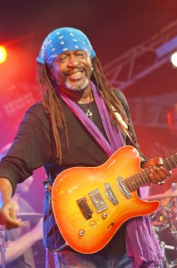
LEBURN MADDOX (c) Robert Sacre

Le dimanche 09 août, place au blues !
Excellente cuvée 2015 : tant sous le chapiteau que dans le club, les concerts ont tenu leurs promesses, et la foule des grands jours était au rendez vous, il faut dire que le beau temps était de la partie, ce qui ne gâchait rien au contraire !

C’est le LEBURN MADDOX BLUES BAND (USA) qui a le premier ouvert les hostilités, sous chapiteau, avec l’excellent guitariste français Nico’zz, le bassiste Roger Innis et le batteur Arnaud Lesniczek. Plus tôt cette année, Nico’zz était déjà à Bruxelles pour un concert avec le bluesman américain Donald Kinsey.
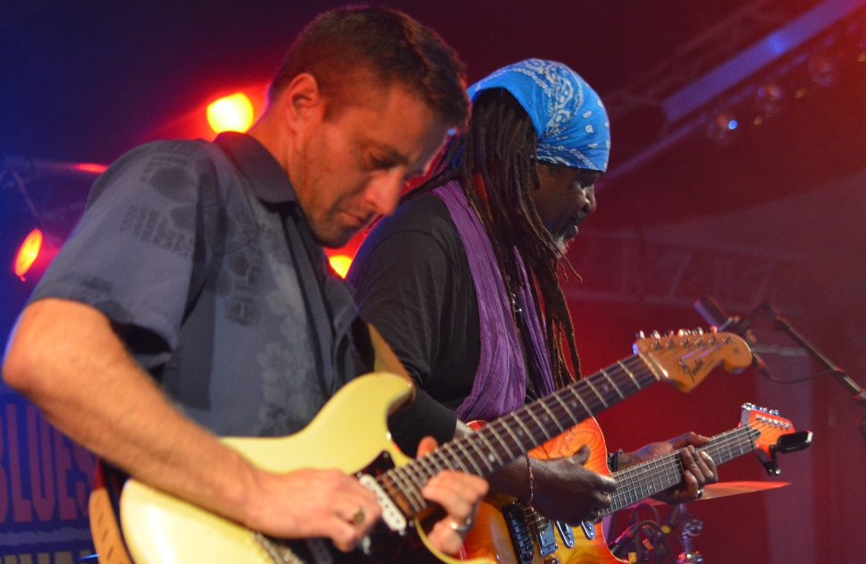 Nico’zz et Leburn Maddox Photo : © Robert Sacre

Le guitariste et chanteur Maddox est relativement peu connu chez nous, alors qu’il est un musicien de studio actif depuis les années 1970, entre autres pour le label Atlantic. Mais Maddox a surtout évolué dans les sphères du rock, de la soul et de la pop, voire même du reggae. Il a notamment enregistré avec Jimmy Castor et partagé la scène avec Larry Graham, Lionel Ritchie, Yellow Man, Burning Spear, Steel Pulse etc. On l’attendait donc au tournant. Mais il n’a pas déçu, tant au chant, que par son jeu à la guitare avec un blues très teinté de soul et de rock,voire de reggae et un jeu de scène très coloré et dynamique, tout en laissant à Nico’zz l’occasion de briller au travers de solos de guitare enflammés et torrides. Le groupe a eu le succès qu’il méritait.

Pendant ce temps, dans le club ce sont les Rattlers qui proposaient leur show. Je n’ai guère eu le temps d’aller juger leur prestation car le concert du CANDYE KANE BLUES QUARTET (USA) s’annonçait en même temps sous le grand chapiteau. Entourant Candye Kane au chant, on notait la présence de Laura Chavez, une guitariste dont la réputation n’est plus à faire : sans conteste une des meilleure – si pas LA meilleure – guitariste féminine de blues de notre temps. Kurt Kaulker officiait à la batterie tandis que la défection de dernière minute du bassiste offrait un beau défi à « notre » Renaud Lesire national, défi qu’il a relevé avec honneur ! Ceci dit, Renaud Lesire avait déjà eu l’occasion d’accompagner Candye Kane lors de précédentes tournées européennes.
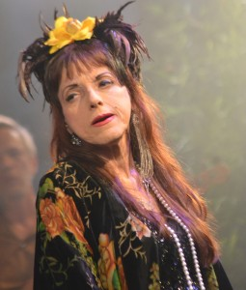
CANDYE KANE (c) Robert Sacre
Il faut savoir que Candye Kane est en rémission de LA terrible maladie. J’ai eu l’occasion de la voir et de lui parler dans sa loge, juste avant le concert, et ensuite après le concert ;fortement amaigrie et introvertie, sa prestation scénique relevait du surréalisme tant son sourire reste éclatant, tant sa voix est restée forte et nuancée à la fois et tant son énergie reste intacte ! Avant de monter sur scène, elle me confiait : «Tu sais, je ne suis moi-même que quand je peux chanter, je ne sais faire que cela dans la vie… être sur scène… alors, j’oublie tout, mes ennuis, mes frustrations, mes coups durs, je ne vis que pour cela…. » ! De fait, par ce concert, elle traduisait ses propos dans la réalité, aussi grâce à cette grande complicité avec Laura Chavez, toutes deux en phase avec Kaulker et Lesire. D’ailleurs, le public ne manqua pas de leur réserver une longue ovation, tout à fait méritée, tandis que le soulagement de Claude Lentz, organisateur du festival, était bien perceptible.

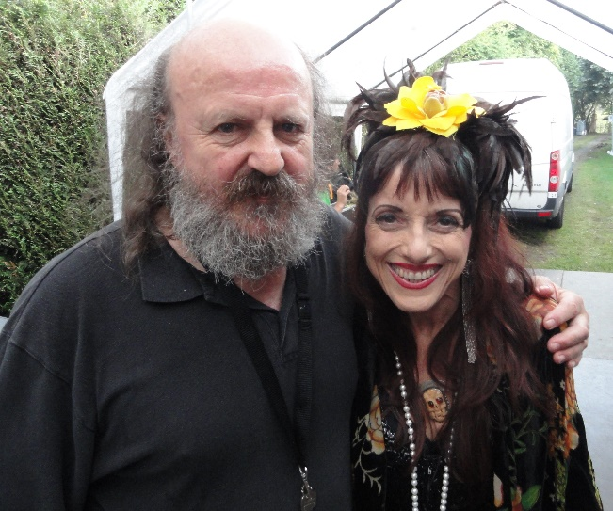
Claude Lentz et Candye Kane Photo © Robert Sacre

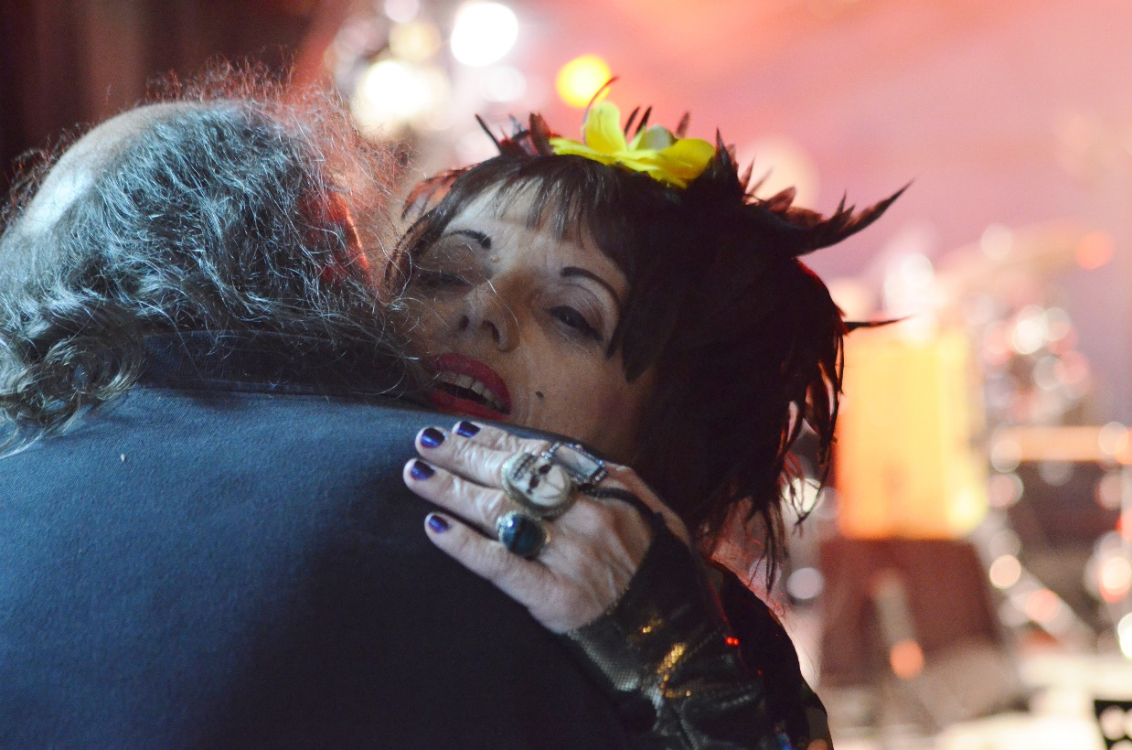
Claude Lentz et Candye kane Photo © Robert Sacre

Sous le chapiteau toujours, le groupe suivant était celui du chanteur et guitariste Willie Edwards, entouré d’Andy Naumann (batterie) et de Matthew Brooks (basse), un trio sous le nom de WILLIE & THE BANDITS (UK). Ces trois-là sont un peu les « protégés » de Benjamin Lentz , le fils de Claude. En effet, ils se sont déjà produits à plusieurs reprises sur la scène du club, avant d’enregistrer leur dernier album « live » à la Ferme Madelonne, en 2014 ! Ce trio pratique un blues rock éminemment énergique, dans l’air du temps, ce qui sera salué par un public fort enthousiaste. Petite anecdote : un peu plus tard dans la soirée, j’ai eu l’occasion d’accompagner Willie Edwards au micro de « Radio Ardennes »- une web radio- et d’ officier en tant que traducteur-interprète !

Ensuite, j’ai pris le temps de m’installer dans les murs du club, non sans mal, tant la foule qui s’y pressait était dense. Il a donc fallu jouer des coudes pendant de longues minutes avant d’accéder au devant de la scène, pour voir et entendre THE HYPNOTICS WHEELS, un trio extraordinaire et improbable, composé de Tia Goutebel (chant, guitare), Gilles Chabenat (vieille à roue électro-acoustique) et Marc Glomeau (calebasse et micro-korg). La calebasse comme percussions cela passe sans problèmes, mais comment imaginer de faire du blues avec une vieille à roue ? Et bien, il faut le reconnaître, à trois, ils y arrivent, et haut la main. L’accueil triomphal du public présent confirmait mon intuition.
J’ajouterais même que cette association audacieuse pourrait bien représenter une des voies d’avenir du blues. Un blues moins tonitruant que le blues-rock, et à l’instrumentation innovante par rapport au blues traditionnel. Bien entendu, les trois catégories et leurs multiples variantes continueront largement à coexister.
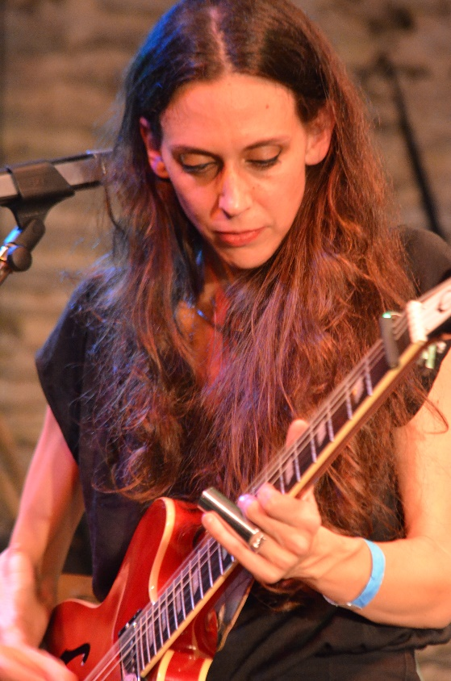 TIA GOUTEBEL (c) Robert Sacre

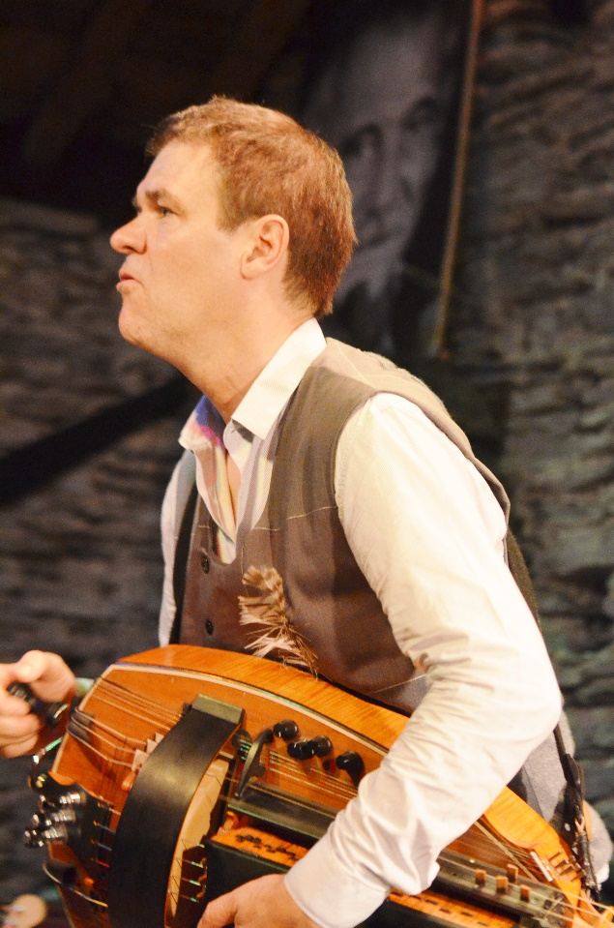
Gilles Chabenat Photo : © Robert Sacre

Enfin, le clou de la journée, bien entendu, sous chapiteau, avec la formation de JOE LOUIS WALKER, un bluesman authentique et moderne, porteur d’une longue carrière internationale. Il a joué avec les plus grands maîtres du blues de la West Coast, de Chicago et d’ailleurs. Il a remporté un nombre impressionnant de prix et est considéré comme un des meilleurs guitaristes et chanteurs de blues de notre époque.
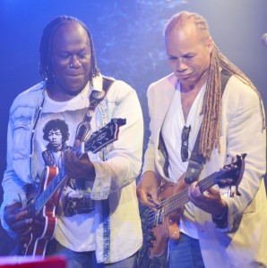
JOE LOUIS WALKER & LENNY BARDFORD (c) Robert Sacre
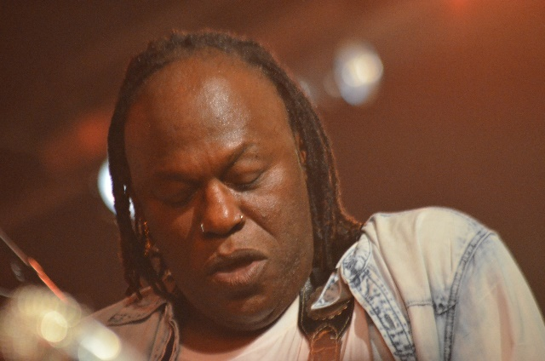 Joe Louis Walker Photo ©Robert Sacre

Et, une fois de plus, la démonstration a été concluante : concert exceptionnel qui a même convaincu les plus difficiles ! Joe Louis Walker est entouré par les mêmes musiciens depuis de très nombreuses années, leur cohésion fait donc des merveilles : Philip Young aux claviers et au saxophone, Lenny Bardford à la basse et Byron Cage à la batterie. De plus, deux musiciens néerlandais, habitués à suivre Walker dans ses tournées européennes, complétaient le line-up de Gouvy, pour ajouter du piment: Robert Fossen (harmonica) et Fat Harry Dorth (guitare). Ce groupe a littéralement mis le feu au chapiteau !!!
On se souviendra longtemps de cette « journée blues » à le Ferme Madelonne de Gouvy. Et chapeau bas aux programmateurs et organisateurs : Claude et Benjamin Lentz, toujours aussi bien inspirés dans leurs choix, comme pour le jazz, le vendredi et le samedi, deux jours plébiscités par la foule d’amateurs.
En fait, la soirée était loin d’être finie car un groupe belge, THE LAST ROW, s’est encore produit dans le club jusqu’aux petites heures, ce duopratique un rockabilly/new country rock qui rassemble beaucpip d’amateurs mais, quant à moi, j’ai du déclarer forfait.

« Gouvy is groovy… Keep the music alive. »

Robert Sacré

